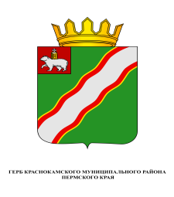
ЗЕМСКОЕ СОБРАНИЕ

КРАСНОКАМСКОГО МУНИЦИПАЛЬНОГО РАЙОНА
ПЕРМСКОГО КРАЯ

РЕШЕНИЕ

30.11.2016 № 155

О награждении Почетной грамотой
Краснокамского муниципального района
В.Т.Перчика

В соответствии со статьями 20, 22 Устава Краснокамского муниципального района, Положением о Почетной грамоте Краснокамского муниципального района, утвержденным решением Краснокамской Думы от 30 ноября 2005 г. № 176,
Земское Собрание Краснокамского муниципального района РЕШАЕТ:
1. За большой личный вклад в развитие физической культуры и спорта, развитие борьбы самбо, подготовку спортсменов, добившихся высоких спортивных достижений и в связи с 70-летним юбилеем со дня рождения наградить Почетной грамотой Краснокамского муниципального района Василия Трояновича Перчика, директора муниципального бюджетного учреждения дополнительного образования «Краснокамская специализированная детско-юношеская спортивная школа по самбо и дзюдо».
2. На основании Положения о Почетной грамоте Краснокамского муниципального района выделить В.Т.Перчику денежное вознаграждение в сумме 2405,0 (Две тысячи четыреста пять) рублей.
3. Администрации Краснокамского муниципального района предусмотреть финансирование денежного вознаграждения.
4. Выплату денежного вознаграждения произвести через управление по спорту и физической культуре администрации Краснокамского муниципального района.
5. Решение подлежит опубликованию в специальном выпуске «Официальные материалы органов местного самоуправления Краснокамского муниципального района» газеты «Краснокамская звезда».
6. Контроль за исполнением решения возложить на комиссию по социальной политике и социальной защите населения Земского Собрания Краснокамского муниципального района (Р.Т.Хасанов).

Председатель Земского Собрания
Краснокамского муниципального района Г.П.Новиков

